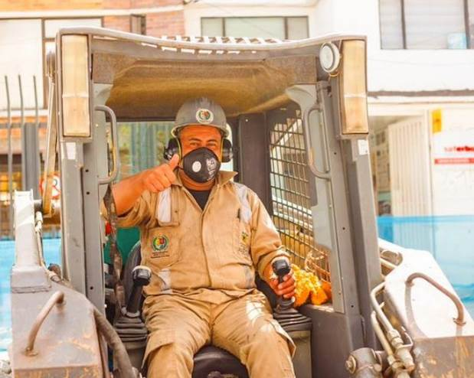
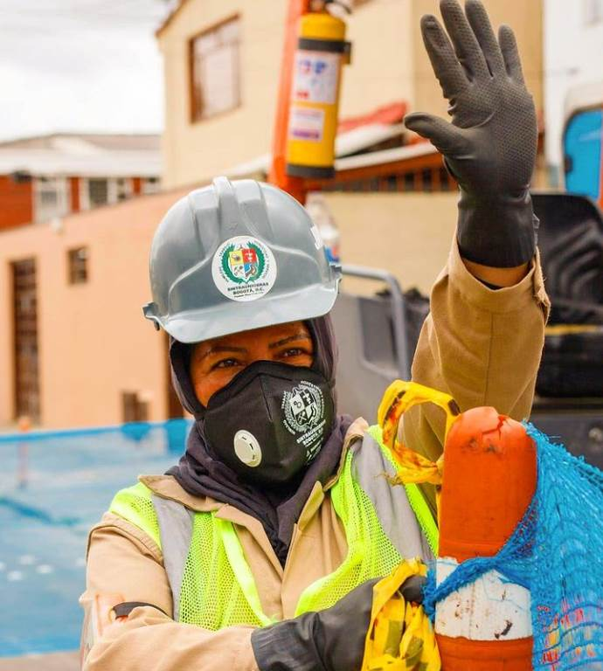

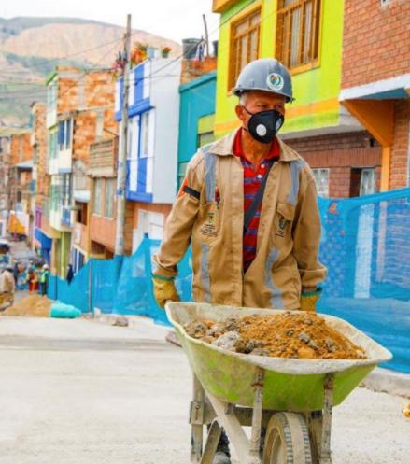

INFORMES DE CIERRE – BALANCE SOCIAL VIGENCIA 2020

CBN – 0021

UAERMV

Enero 2021

Tabla de contenido

1. IDENTIFICACIÓN Y DESCRIPCIÓN DE LOS TEMAS, PROBLEMAS, O POLÍTICAS PÚBLICAS PRIORIZADAS. 3
2. POLÍTICA PÚBLICA 4
3. POBLACIÓN 7
4. PROYECTO(S) DE INVERSION 9
5. ACCIONES 12
6. Resultados en la traNsformación 13
7. OBSERVACIONES 14

IDENTIFICACIÓN Y DESCRIPCIÓN DE LOS TEMAS, PROBLEMAS, O POLÍTICAS PÚBLICAS PRIORIZADAS.

PROBLEMÁTICA SOCIAL: Inadecuadas condiciones de la estructura de pavimento de la Malla Vial Distrital y de la Cicloinfraestructura de Bogotá D.C.

DESCRIPCIÓN DE LA PROBLEMÁTICA SOCIAL: La movilidad en Bogotá D.C. tiene dificultades debido al alto flujo vehicular y al estado de la malla vial. Los bici-usuarios, automovilistas y motociclistas están expuestos a riesgos generados por las condiciones inadecuadas de la superficie de rodadura de la malla vial distrital. Frente a esta situación, y como resultado de la aplicación de la metodología del Marco Lógico, que permite identificar las causas y soluciones de la problemática, la Unidad Administrativa Especial de Rehabilitación y Mantenimiento Vial (en adelante UAERMV, Unidad o Entidad) identificó como motivo principal las Inadecuadas condiciones de la estructura de pavimento de la Malla Vial Distrital y de la Cicloinfraestructura de Bogotá D.C., y entre una de las causas se encuentra la Insuficiente conservación de la malla vial local, intermedia y arterial del Distrito Capital; la Insuficiente conservación de la Cicloinfraestructura del D.C. y la Insuficiente conservación de la malla vial rural del D.C. Es así que las escasas acciones de conservación de los pavimentos existentes, generan desgastes de las superficies de rodadura de las vías, originando fallos que afectan la estructura, conllevando al aumento de costos y tiempo de las intervenciones.

Adicional a lo anterior, para el sector rural, se presentan problemas asociados a la dificultad en la intercomunicación terrestre de los habitantes rurales, impactando negativamente en el desarrollo económico de las áreas rurales y la calidad de vida de la población de la ruralidad del Distrito Capital, generando deficiencias en la prestación de los servicios sociales básicos de la población rural, como lo son: el acceso a los equipamientos de educación, cultura, gobierno, salud, entre otros.

De acuerdo con la base de datos del Visor de Estadísticas 2020-I- de la Malla vial de Bogotá D.C.; la malla vial urbana del distrito capital que cuenta con diagnóstico de su estado está conformada por 13.079 km-carril, de los cuales el 51% se encuentra en buen estado, el 36% en regular estado y el 13% en mal estado. Para el caso de la malla vial local, está constituida por 6.132,75 km-carril, de los cuales el 43% se encuentra en buen estado, el 35% en regular estado y el 22% en mal estado.

Adicionalmente, para el caso de la malla vial intermedia, está constituida por 3.203,36 km-carril, de los cuales el 53% se encuentra en buen estado, el 40% en regular estado y el 7% en mal estado. Para la malla vial rural el visor muestra que está conformada por 1.104.68 km-carril, de los cuales el 13% se encuentra en buen estado, el 40% en regular estado y el 47% en mal estado. Es decir, 138,02 km-carril en buen estado, 442,05 km-carril en regular estado y 524,61 km-carril en mal estado.

POLÍTICA PÚBLICA

De acuerdo con el Mapa de Políticas Públicas Distritales, ubicado en la página web de la Secretaría Distrital de Planeación, una de las políticas públicas a las que responde la UAERMV es la de la Bicicleta cuyo objetivo es: Establecer los lineamientos para la elaboración y construcción de la política pública de la bicicleta en el distrito capital mediante los cuales se busque garantizar el derecho que tienen los bogotanos a elegir la bicicleta como medio de transporte, con este fin la Unidad aportó en la formulación e implementación del Plan Institucional de Movilidad Sostenible - PIMS, el cual fue aprobado por la Secretaría Distrital de Movilidad en el mes de Junio de 2018, así mismo mediante Resolución Interna No. 484 del 31 de octubre de 2018 se conformó el comité PIMS de la Entidad. Posteriormente mediante Acto Administrativo 418 de octubre de 2019, el Comité Institucional de Gestión y Desempeño, incorpora el Plan Institucional de Movilidad Sostenible - PIMS -, derogando la mencionada Resolución Interna No. 484 de 2018.

Adicionalmente, partiendo del deterioro en la infraestructura vial de ciclorrutas de andenes en la ciudad, la Secretaría Distrital de Movilidad mediante oficio SDM 1322 de 2018, solicitó a la Unidad realizar las acciones necesarias para el mantenimiento de las ciclo-rutas localizadas en andén. En el plan de desarrollo pasado, para la meta de ciclorrutas que arrancó en el año 2018, la Unidad se comprometió con la conservación de 15,5 km-lineales de ciclorrutas, que se ajustaron a 20,63 km-lineales al final del cuatrienio del plan y de los cuales la Entidad hizo 21,07 km-lineales, alcanzando y superando la meta inicial con creces. Para el nuevo PDD, la UAERMV se propuso una meta más ambiciosa. En este sentido, la Unidad se asoció a la meta del sector de conservación de 190 km de ciclorrutas con una participación de 60 km-lineales distribuidos en 7 km, 16,50 km, 16,50 km, 16,50 km y 3,50 para las vigencias 2020, 2021, 2022, 2023 y 2024 respectivamente.

Fundamentos de la Política

El Plan de Ordenamiento Territorial, POT, como “instrumento básico definido en la Ley 388 de 1997, para que los municipios y distritos del país planifiquen el ordenamiento de su territorio, incluye un conjunto de objetivos, políticas, estrategias, metas, programas, actuaciones y normas que orientan el desarrollo físico del territorio y la utilización o usos del suelo”.

Es así, que a través del POT se ordena el territorio urbano y rural, estableciendo programas y proyectos para “crear las condiciones de habitabilidad urbana y rural que requerimos, abarcando las relaciones de integración con nuestro entorno físico natural, un crecimiento razonable y ejemplar a escala regional, una consolidación basada en la modernización y dotación de infraestructuras y servicios suficientes para todos, y las condiciones necesarias para seguir impulsando su capacidad de innovación y producción de espacios de calidad para todos sus ciudadanos”.

El POT establece las líneas de los Planes Maestros, definidos como instrumentos estructurantes de primer nivel, que tienen un horizonte a largo plazo asociado a la estrategia de ordenamiento territorial adoptada para la orientación de la programación de la inversión y los requerimientos de suelo en el desarrollo de infraestructura y equipamientos.

Respecto al Plan Maestro de Movilidad (PMM) que nos ocupa, adoptado a través del Decreto 319 de 2006, se contempla una serie de componentes referentes con la estructura de las entidades, competencias, programas, proyectos y lineamientos en materia de movilidad. El PMM es un proyecto de ciudad-región, orientado, fundamentalmente, a mejorar su productividad sectorial y a aumentar su competitividad. En éste se formulan las determinaciones generales y normativas del Sistema Movilidad, el cual tiene en cuenta la interdependencia que establece la estrategia de ordenamiento para el Distrito Capital. Ahora bien, el PMM incluye un componente de infraestructura y uno de transporte; la misión de la Entidad apunta a lo relacionado con la infraestructura vial.

Para la fecha del actual PMM se encontraba realizando funciones la Secretaría de Obras Públicas, sin embargo; a través del acuerdo 257 de 2006 se crea la UAERMV, cuyo objeto (modificado por el Acuerdo 761 de 2020 - Artículo 95) es el siguiente: “Programar y ejecutar las obras necesarias para garantizar rehabilitación y el mantenimiento periódico de la malla vial local, intermedia y rural; así como la atención inmediata de todo el subsistema de la malla vial cuando se presenten situaciones que dificulten la movilidad en el Distrito Capital”.

La entidad, en cumplimiento del artículo 95 del Acuerdo 761 de 2020, se le asignan las siguientes funciones:

a. Programar, ejecutar y realizar el seguimiento a la programación e información de los planes y proyectos de rehabilitación y mantenimiento de la malla vial intermedia, local y rural construidas y ejecutar las acciones de mantenimiento que se requieran para atender situaciones que dificulten la movilidad en la red vial de la ciudad.
b. Suministrar la información para mantener actualizado el Sistema de Gestión de la Malla Vial del Distrito Capital, con toda la información de las acciones que se ejecuten.
c. Atender la construcción y desarrollo de obras específicas que se requieran para complementar la acción de otros organismos y entidades del Distrito.
d. Ejecutar las obras necesarias para el manejo del tráfico, el control de la velocidad, señalización horizontal y la seguridad vial, para obras de mantenimiento vial, cuando se le requiera.
e. Ejecutar las acciones de adecuación y desarrollo de las obras necesarias para la circulación peatonal, rampas y andenes, alamedas, separadores viales, zonas peatonales, pasos peatonales seguros y tramos de ciclorrutas cuando se le requiera.
f. Ejecutar las actividades de conservación de la cicloinfraestructura de acuerdo con las especificaciones técnicas y metodologías vigentes y su clasificación de acuerdo con el tipo de intervención y tratamiento requerido (intervenciones superficiales o profundas).

Parágrafo 1. En el caso de las intervenciones para mejoramiento de la movilidad de la red vial arterial, éstas deberán ser planeadas y priorizadas de manera conjunta con el Instituto de Desarrollo Urbano.

Parágrafo 2. Las obras a las que hacen mención los literales c, d y e responderán a la priorización que haga la Secretaría Distrital de Movilidad y deberán cumplir con las especificaciones técnicas establecidas por esta y/o por el Instituto de Desarrollo Urbano cuando no existan las especificaciones técnicas requeridas. Así mismo la Secretaría Distrital de Movilidad regulará lo pertinente frente a las características de los proyectos de acuerdo a la escala de intervención.

Parágrafo 3. La Unidad Administrativa Especial de Rehabilitación y Mantenimiento Vial podrá suscribir convenios y contratos con otras entidades públicas y empresas privadas para prestar las funciones contenidas en el presente artículo.”

La misión de la entidad es: Somos una entidad técnica descentralizada y adscrita al sector movilidad de Bogotá D.C, encargada de conservar la malla vial local, intermedia y rural, así como la ciclo-infraestructura y de atender situaciones imprevistas que dificultan la movilidad. Además, brindamos apoyo interinstitucional y realizamos obras complementarias para la mejora de la seguridad vial y la adecuación del espacio público peatonal cuando sea requerido, con el fin de mejorar la calidad de vida de los ciudadanos

Por otro lado, el Sector Movilidad en Bogotá, maneja el “Plan Distrital de Seguridad Vial para Bogotá, Distrito Capital”, en el marco de las políticas públicas distritales publicadas en la página web de la Secretaría Distrital de Planeación.

En este marco de acción, la Unidad empezó a implementar el Plan Estratégico de Seguridad Vial en la ciudad de Bogotá D.C., a partir de noviembre de 2016, fecha en la que fue aprobado por la Secretaría Distrital de Movilidad.

El Comité de Seguridad Vial de la UAERMV definió y aprobó los objetivos y Política de Seguridad Vial de la Entidad, así:

Objetivo general: “Definir las acciones o intervenciones concretas que se deben llevar a cabo en al UAERMV, para alcanzar los propósitos en materia de prevención de los accidentes de tránsito, facilitando la gestión de la seguridad vial, al definir las áreas involucradas, los responsables y los mecanismos de evaluación y seguimiento en función del cumplimiento de las actividades definidas”.

Política: “La Unidad Administrativa Especial de Rehabilitación y Mantenimiento Vial, se compromete a cumplir con los lineamientos, las metas y los objetivos propuestos en el Sistema de Seguridad Vial, con el fin de dar cumplimiento a los requisitos de calidad para el mejoramiento continuo; por lo cual los conductores y en general todos los servidores públicos deben estar dispuestos a cumplir con la normatividad vigente en materia de Movilidad, Prevención y Seguridad Vial, a través de la disponibilidad de los recursos humanos, técnicos, informáticos, documentales, financieros y de infraestructura necesarios, que garanticen la ejecución y mejoramiento del Plan Estratégico de Seguridad Vial, los Programas y Campañas para una conciencia vial segura en la UAERMV”.
La formulación del Plan Estratégico de Seguridad Vial de la UAERMV se adecua a lo establecido en las líneas de acción del Plan Nacional de Seguridad Vial 2011 - 2021, dichas líneas de acción son: fortalecimiento de la gestión institucional, comportamiento humano, vehículos seguros, infraestructura segura y atención a víctimas.

POBLACIÓN

POBLACIÓN TOTAL AFECTADA

Hace referencia a las estadísticas oficiales del problema social en la ciudad o localidad:

Tabla 1 Población Total Afectada
Localidad | 2020
USAQUÉN | 476.931
CHAPINERO | 125.294
SANTA FE | 91.111
SAN CRISTÓBAL | 387.560
USME | 348.332
TUNJUELITO | 183.067
BOSA | 799.660
KENNEDY | 1.273.390
FONTIBÓN | 444.951
ENGATIVÁ | 892.169
SUBA | 1.381.597
BARRIOS UNIDOS | 276.453
TEUSAQUILLO | 139.369
LOS MÁRTIRES | 92.234
ANTONIO NARIÑO | 108.976
PUENTE ARANDA | 211.802
LA CANDELARIA | 21.830
RAFAEL URIBE URIBE | 341.886
CIUDAD BOLÍVAR | 776.351
SUMAPAZ | 7.838
Total Bogotá | 8.380.801
Fuente: Secretaría Distrital de Planeación, SDP. Población de Bogotá D.C. y sus localidades 1985-2020
Nota. Esta fuente de información es oficial publicada por la Secretaría Distrital de Planeación, en el marco del Convenio DANE- SDP No 096-2007.

La UAERMV toma esta información poblacional como referencia, asociada a las proyecciones de población generada por la Secretaría Distrital de Planeación - SDP - y Departamento Administrativo Nacional de Estadísticas - DANE -, al nivel de localidades en el distrito capital; sin embargo, es de aclarar que ésta, es una información base para estimar y calcular la población beneficiada como resultado de las estrategias de intervención que realiza la UAERMV para el mejoramiento de la malla vial local en el distrito capital.

“En el marco del Convenio entre la SDP y el DANE se elaboraron proyecciones poblacionales por localidades, asumiendo supuestos de tipo urbanístico, algunos de los cuales no se cumplieron. En este ejercicio se estimaron series de tiempo retrospectivas de la población por localidad mediante el ajuste de splines. Este tipo de ejercicio se realiza para mantener la comparabilidad de los resultados de los censos poblacionales, las proyecciones vigentes, y una corrección de las tendencias proyectadas en el marco del convenio, y satisface la necesidad de disponer series cronológicas largas y consistentes para la ciudad”.

POBLACIÓN A ATENDER EN LA VIGENCIA

Nuestra actividad misional abarca toda la ciudad de Bogotá, esto quiere decir que en principio nuestro accionar afecta a todos y todas las bogotanas, dado que el estado de la malla vial nos afecta a todos. Es de aclarar que el total de la población de Bogotá en 2020, según censo de 2018 ascendió a 7.387.400 personas, no obstante, al considerar la desagregación poblacional por localidad, se tomó como referencia la actualmente publicada en la página de la Secretaría Distrital de Planeación, en el marco del Convenio DANE- SDP No 096-2007. En la página oficial del DANE aún no se encuentra ésta desagregación poblacional con base censo 2018.

POBLACIÓN ATENDIDA EN LA VIGENCIA

A pesar de que nuestra acción abarca a toda la ciudadanía, la limitación de recursos y la imposibilidad de atender toda la malla vial en mal y regular estado al mismo tiempo generan que nuestro accionar impacte de manera directa sobre una porción de los habitantes. A partir de la aplicación de un modelo de priorización que contempla 3 dimensiones: Social, económica y técnica y 6 criterios: población, peticiones de la ciudadanía, conectividad, infraestructura social, infraestructura económica y características de la infraestructura vial. La Gerencia de Intervención y la Gerencia Ambiental, Social y de Atención al Ciudadano de la Entidad realiza un estimado de los habitantes que se ven directamente afectados por las obras de la Entidad, ya que sus viviendas son aledañas a los segmentos viales intervenidos. Esta población se podría contar como atendida, ya que las obras los benefician de manera más directa. En el año 2020 se vieron beneficiadas directamente por el mejoramiento de sus vías 2.295.753 personas.

Tabla 2 Resultados Población beneficiada por localidad.
LOCALIDAD | POBLACIÓN BENEFICIADA
1, USAQUEN | 196.727
2, CHAPINERO | 80.014
3, SANTAFE | 22.753
4,SAN CRISTOBAL | 35.372
5, USME | 56.309
6. TUNJUELITO | 90.475
7. BOSA | 83.325
8, KENNEDY | 108.795
9, FONTIBON | 338.681
10,ENGATIVA | 460.730
11, SUBA | 136.123
12, BARRIOS UNIDOS | 119.947
13, TEUSAQUILLO | 112.799
14, MARTIRES | 50.783
15, ANTONIO NARIÑO | 45.760
16, PUENTE ARANDA | 119.623
17, LA CANDELARIA | 10.327
18, RAFAEL URIBE | 105.506
19, CIUDAD BOLIVAR | 121.704
20. SUMAPAZ
TOTAL | 2.295.753
Fuente: Gerencia de intervención, UAERMV, enero 2021.

PROYECTO(S) DE INVERSION

En el Plan de Desarrollo Un Nuevo Contrato Social y Ambiental Para la Bogotá del S XXI, se establece el propósito 04 “Hacer de Bogotá Región un modelo de movilidad multimodal, incluyente y sostenible”, en el cual se identifica el programa 49 “Movilidad segura, sostenible y accesible ", con el proyecto de inversión 7858 “Conservación de la Malla Vial Distrital y Cicloinfraestructura de Bogotá”, cuyo objetivo es: Conservar la estructura de pavimento de la Malla Vial Distrital y de la Cicloinfraestructura de Bogotá D.C y que está compuesto de las siguientes metas:
Tabla 3 Metas proyecto de inversión misional 7858
META PLAN DE DESARROLLO DISTRITAL
Conservar y rehabilitar 1256 Km-carril de la malla vial local e intermedia del distrito capital
Apoyar acciones de conservación de 80 Kilómetros-Carril de la malla vial arterial del D.C. por situaciones que dificulten la movilidad, realizar apoyos interinstitucionales e implementar obras de bioingeniería
Conservar 60 Km de cicloinfraestructura del distrito capital
Mejorar 34 km-carril de vías Rurales del distrito capital
Definir e implementar una estrategia de cultura ciudadana para el sistema de movilidad, con enfoque diferencial, de género y territorial
Fuente: Oficina Asesora de Planeación, SEGPLAN, UAERMV, enero 2021

Se debe agregar que la primera meta responde a la gestión misional, mientras que las otras cuatro responden al apoyo interinstitucional.

El programa 49 “Movilidad segura, sostenible y accesible ", en el que se encuentra enmarcado el proyecto, de acuerdo con su descripción en el artículo 12 del acuerdo 761 de 2020 (PDD) contribuye a la democracia urbana porque: “mejora la experiencia de viaje de los ciudadanos del Distrito Capital para aumentar la productividad y mejorar calidad de vida e inclusión en la ciudad-región, en los componentes de tiempo, costo y calidad. Priorizar la seguridad vial, sostenibilidad y accesibilidad de toda la ciudadanía, aportando a: (i) mejorar las condiciones y calidad del transporte público urbano-regional; iniciar la construcción de cables; gestionar la implementación de un sistema de bicicletas públicas; regular y aumentar la oferta de cicloparqueaderos, mejorar la infraestructura, interoperabilidad, aumentar la confiabilidad del servicio y aumentar la oferta de transporte del SITP; disminuir el tiempo promedio de acceso al transporte público; mejorar la experiencia del usuario y del prestador del servicio de taxis, (ii) consolidar el programa Niños y Niñas Primero, que busca brindar espacios más seguros y eficientes para el desplazamiento diario de la población infantil de Bogotá; mantener el tiempo promedio de viaje en los 14 corredores principales de la ciudad e implementar estrategias de cultura ciudadana para el sistema de movilidad, con enfoque diferencial, de género y territorial; y (iii) construir y conservar integralmente la infraestructura de la malla vial y el espacio público en la zona urbana y rural del Distrito Capital para mejorar la accesibilidad y promover la generación de empleo, en particular orientados a la reactivación socioeconómica ocasionada por la pandemia del Coronavirus COVID-19 (IV) Implementación del Centro de Orientación a Víctimas por Siniestros Viales y seguimiento a las condiciones de seguridad vial mediante el Observatorio de Movilidad de Bogotá”

Metas: Metas programadas y ejecutadas que se relacionan con la problemática seleccionada:

- Meta 378 del plan de desarrollo: “Realizar actividades de conservación a 2.308 km carril de malla vial)”.

Meta Vigencia 2020: 1 “Conservar 1256 Km carril de la malla vial local e intermedia Distrito Capital”: De acuerdo con lo programado se presentó un avance en obra de 104,23% y en presupuesto de 86,07% de los recursos. Se intervinieron 228,54 km- carril bajo esta meta. Asimismo, se taparon 126.874 huecos.

Las intervenciones que se realizaron son: Parcheo, Cambio de carpeta, Rehabilitación en flexible, Cambio de losa, Rehabilitación en rígido, Sello de fisuras y Fresado estabilizado.

Se ejecutaron los siguientes km- carril de acuerdo con los diferentes tipos de intervención: Parcheo/Bacheo = 98,26 km-carril, Cambio de carpeta = 17,59 km-carril, Rehabilitación en flexible = 2,16 km- carril, Cambio de losa = 4,66 km- carril, Rehabilitación en rígido = 0,68 km- carril, Sello de fisuras = 35,77 km- carril, Fresado estabilizad o = 1,28 km-carril.

Meta Vigencia 2020: 2 “Conservar 80 Km carril de la malla vial arterial del distrito capital, realizar apoyos interinstitucionales e implementar obras de bioingeniería”.
Se cuenta con un avance del 159,44% para la meta y del 94,06% en presupuesto, se intervinieron 14,11 km- carril, en tipos de intervención como parcheo/bacheo en la malla vial del Distrito.

Entre las principales vías intervenidas se destacan: la Autopista Norte, Autopista Sur, Avenida Cra 68, Av. Las Américas, Av. Boyacá, Av. Calle 100, Av Calle 11 Sur, Av Calle 116, Av Calle 194, Av Calle 22, Av Calle 26, Av Centenario, Av Circunvalar, Vía Rural El Uval, vía rural mochuelo, carrera 7a. En lo corrido del segundo semestre de la vigencia 2020 se atendieron 19 emergencias de las cuales 4 fueron en la localidad de Usme, 2 en Ciudad Bolívar, 6 en Usaquén, 1 en Fontibón, 3 en San Cristóbal y 3 en Santafé, lo anterior, en procura de contribuir a disminuir el impacto que pueda causar una emergencia en la vía pública y la movilidad.

Meta Vigencia 2020: 5. “Mejorar 34 km carril de vías rurales del distrito capital e implementar obras de bioingeniería” Pese a que se presentaron retrasos en la intervención de la ruralidad, ocasionados por la Pandemia - Covid 19, motivando la reducción de $ 2.500 millones de pesos correspondientes al Convenio Interadministrativo de Cooperación 1554 de 2018 de la Troncal Bolivariana, se priorizaron y realizaron los diagnósticos necesarios para ejecutar la meta en otras zonas del Bogotá D.C., presentándose una sobre ejecución del 187,57% ya que además de lo que se logró priorizar, se recibieron requerimientos del IDU para realizar las intervenciones de parcheo, en la Vía Choachí en la Localidad Santa Fe y parcheo en el sector de la Vía mochuelo localidad Ciudad Bolívar.

- Meta 378 del PDD: “Conservar 190 km. de cicloinfraestructura”.

Meta Vigencia 2020: 4 “Conservar 60 Km De Cicloinfraestructura Del Distrito Capital”
En la cicloinfraestructura se ejecutaron 8.73 km lineales, es decir, un avance de 124,71% sobre la meta de 2020. La sobre ejecución de la meta física se presenta por los mantenimientos rutinarios solicitados por la alcaldía y el IDU, para atender los tramos de la cicloinfraestructura. Es decir, arreglo de fisuras, señalización, drenajes, etc. La cicloinfraestructura se han ejecutado así:

- Meta PDD 383: “Definir e implementar dos estrategias de cultura ciudadana para el sistema de movilidad, con enfoque diferencial, de género y territorial, donde una de ellas incluya la prevención, atención y sanción de la violencia contra la mujer en el transporte”.

Meta Vigencia 2020: 3 “Definir e implementar una estrategia de cultura ciudadana para el sistema de movilidad, con enfoque diferencial, de género y territorial”.

Aunque la Entidad no responde de manera directa por la política de cultura ciudadana, al estar inserta en la meta del plan de desarrollo de definir e implementar estrategias de cultura ciudadanas para el sector movilidad, está aportando en este tema y generando sinergias con las demás entidades del sector movilidad para generar campañas que impacten los comportamientos y de los ciudadanos.

Durante el 2020 se llevaron a cabo etapas de Aprestamiento y Diagnóstico: En cumplimiento de las actividades programadas, se han realizado mesas de trabajo al interior de la UAERMV y con acompañamiento de la Secretaría Distrital de Cultura con el fin de identificar los aspectos a abordar desde la estrategia de la entidad.

Los avances se basan en los siguientes aspectos: Durante el último trimestre del año se realizó la versión final de la matriz de marco lógico de la meta (de manera análoga a lo que se realizó para la formulación general del proyecto misional 7858), definiendo problemas, objetivos y actores, los cuales sentarán las bases para la implementación de la estrategia. Por otra parte, se han realizado acciones de coordinación interinstitucional con la Secretaría Distrital de Cultura, de la cual se han recibido las principales herramientas conceptuales y metodológicas asociadas a la cultura ciudadana desde la óptica de los lineamientos y propósitos establecidos en el nuevo PDD.

Presupuesto: Total de los recursos asignados por meta del proyecto, para la atención de la problemática social.

Se debe tener en cuenta también que el año 2020 fue un año inusual, no solo por la pandemia mundial que enfrentó la humanidad, sino también por el ciclo administrativo que generó un cambio de plan de desarrollo y una transición en los proyectos de inversión de la administración, del proyecto de inversión anterior: 408 - Recuperación, rehabilitación y mantenimiento vial al nuevo proyecto de inversión 7858. En consecuencia, para consolidar el total de recursos invertidos en el marco del proyecto misional se debe sumar la ejecución de ambos proyectos que fueron armonizados en el proceso de transición de los dos planes de desarrollo:

El proyecto cerró la vigencia con una apropiación disponible de $80.692 millones, de los cuales se comprometieron $79.320 millones que representa el 98% de ejecución, es importante resaltar la buena ejecución en compromisos que tuvo el proyecto para la vigencia.

Gráfica No. 1. Ejecución presupuestal – Proyecto misional (contiene recursos del 408 y 7858)

Fuente: BogData, 31 de diciembre de 2020

ACCIONES

Además de las acciones relacionadas con el cumplimiento de las metas Plan de Desarrollo a través de la ejecución del proyecto de inversión 7858, la Unidad adelanta acciones adicionales que promueven el bienestar de la población respecto al estado de la malla vial y sus efectos en la movilidad de la ciudad:

- Asistencia técnica a alcaldías locales: La unidad hace uso de sus recursos humano y material para apoyar con su experiencia la ejecución de obras de conservación vial en los Fondos de Desarrollo Local.

- Consolidación de Directorio de Alcaldías y Fondos de Desarrollo Local
- Coordinación Interinstitucional con las Alcaldías Locales
- Uso de herramientas tecnológicas en la gestión de la malla vial local
- Visitas a la Planta de Producción de la UAERMV.
- Acciones de Movilidad y Portafolio de Servicios.

- Entrega de material fresado a las alcaldías y otras entidades que lo solicitaron durante la vigencia: al 31 de agosto de 2020 se habían entregado alrededor de 28.949 m3 de material fresado a las localidades y demás entidades que los soliciten sin ninguna contraprestación económica o de otro tipo para la Entidad. Este material es de gran utilidad pues permite a los fondos locales y otras entidades que lo deseen realizar intervenciones urgentes en la malla vial local con la mano de obra que tengan disponible.

Resultados en la traNsformación

Para conocer el grado de satisfacción de grupos de valor de la entidad, respecto a su accionar misional, se realiza tanto una encuesta de satisfacción del cliente interno, para saber el grado de bienestar de los colaboradores y servidores de la Entidad y una encuesta de satisfacción de los usuarios - beneficiarios de las vías intervenidas. El resultado acumulado de satisfacción es de 95,4% correspondiente al resultado acumulado del segundo, tercer y cuarto trimestre del año donde se encuestaron 1903 personas, que se distribuyen así: 1523 ciudadanos usuarios/beneficiarios directos de las obras, 215 colaboradores de UAERMV, y 165 ciudadanos. De los cuales 1816 (95,4%) se encuentran satisfechos, 71 (3,7%) se encuentran insatisfechos y 16 (0,8%) no contestaron.

Imágenes 1 y 2. Ejemplos de estados antes y después de la intervención en localidades de la zona 1.
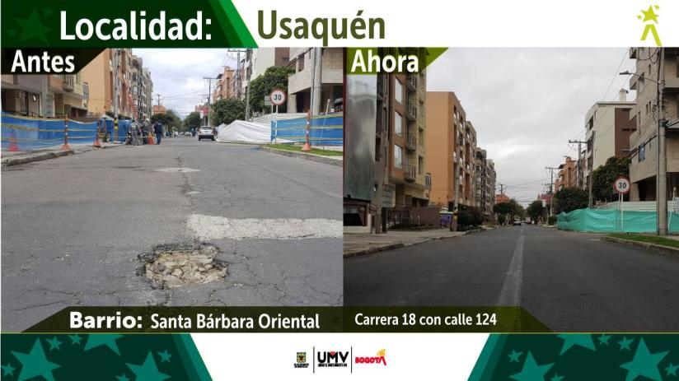

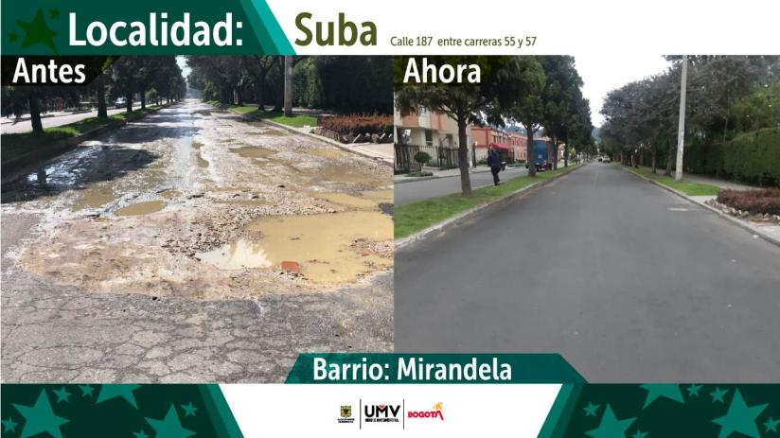
Fuente: Oficina Asesora de Planeación, grupo de comunicaciones, 2020.

OBSERVACIONES

MEDIDAS EN LA ATENCIÓN DE LA EMERGENCIA SANITARIA COVID 19

Respecto a la situación vivida por la pandemia, la Entidad, atendiendo a los lineamientos nacionales (Resolución 679 de 2020 del Ministerio de Salud) y a las directrices de la alcaldía y la Secretaría Distrital de Salud y con el fin de responder a la emergencia sanitaria, se generó un protocolo de bioseguridad (Resolución 196 de 2020). A partir de la aplicación de este protocolo se logró garantizar la continuidad en la operación, garantizando así el buen estado de salud de colaboradores y empleados de la Unidad. En el marco de la pandemia, la Unidad colaboró también con recursos de esta meta al transporte de mercados para la población más vulnerable y a la higienización de espacios públicos alrededor de hospitales, cementerios y zonas de alto volumen de tránsito peatonal.

Para el periodo 2020, se tuvo un retraso en la meta de intervención de la malla vial rural de la ciudad debido a la dificultad para ingresar a la localidad de Sumapaz durante la mayor parte del año (entre los meses de marzo y diciembre), debido a las condiciones para contener la circulación de la COVID-19, ya que esa localidad no presentaba ningún caso. Para mitigar esta situación se buscó adelantar otros 16 segmentos viales en la zona rural de las localidades de Santa fé, Usme y Ciudad Bolívar. En general, la Unidad logró alcanzar y superar las metas establecidas en el marco del nuevo PDD para 2020 superando las metas en magnitud para su intervención en la malla vial local, intermedia, arterial y rural.

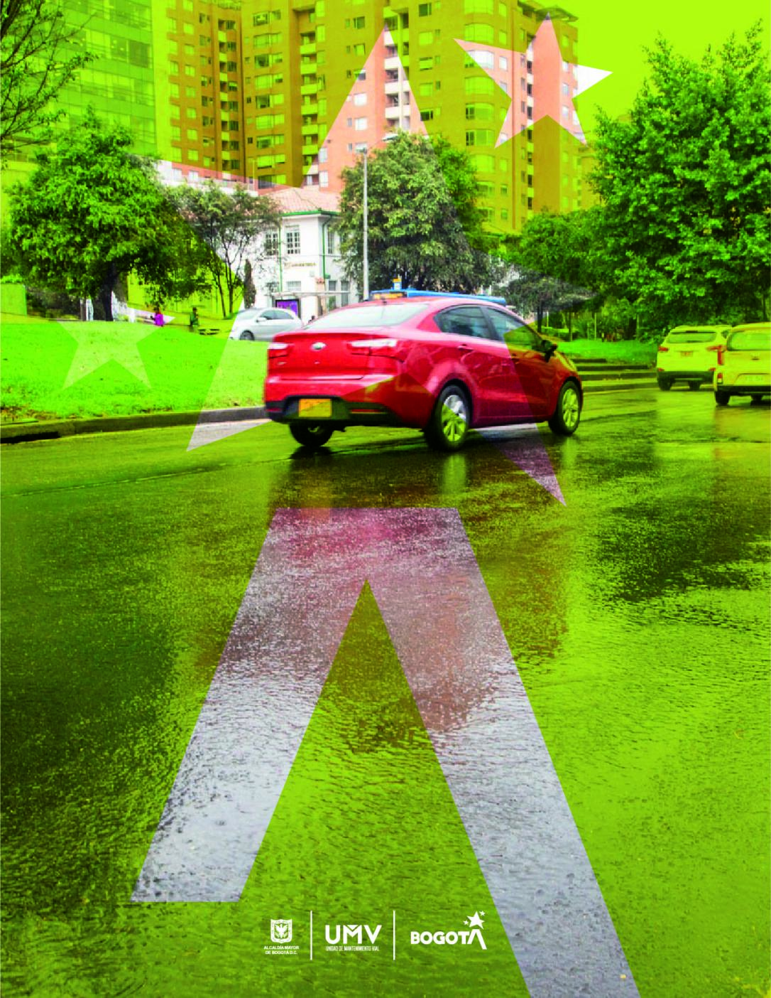

Publicado en la página web del Instituto de Desarrollo Urbano - IDU, con corte a 30 de junio de 2020.
http://www.sdp.gov.co/micrositios/pot/que-es
Ibid
La información de la población de Bogotá desagregada por localidades, actualmente solo se encuentra en las proyecciones de población 2005-2020 que se basan en censo 2005. Esta fuente de información es oficial publicada por la Secretaría Distrital de Planeación, en el marco del Convenio DANE- SDP No 096-2007. En la página oficial del DANE aún no se encuentra ésta desagregación poblacional con base censo 2018.
Secretaría Distrital de Planeación, SDP. Población de Bogotá D.C. y sus localidades 1985-2020. http://www.sdp.gov.co/gestion-estudios-estrategicos/estudios-macro/proyecciones-de-poblacion
http://www.sdp.gov.co/gestion-estudios-estrategicos/estudios-macro/proyecciones-de-poblacion
El 28 de diciembre de 2018, se celebró entre el Instituto de Desarrollo Urbano – IDU, Unidad Administrativa Especial de Rehabilitación y Mantenimiento Vial – UAERMV – y Alcaldía Local de Sumapaz-Fondo de Desarrollo Local de Sumapaz, el Convenio Interadministrativo de Cooperación IDU-1554-2018, el cual tiene por objeto “Aunar esfuerzos, técnicos, administrativos y financieros, para realizar la intervención de la Troncal Bolivariana — malla vial rural de la localidad de Sumapaz, en desarrollo del Convenio Marco de Cooperación No. 1529 de 2017”.

